

Manuale costruttivo Rasaerba
Tipo : PUP REB 23
PUP REB 21

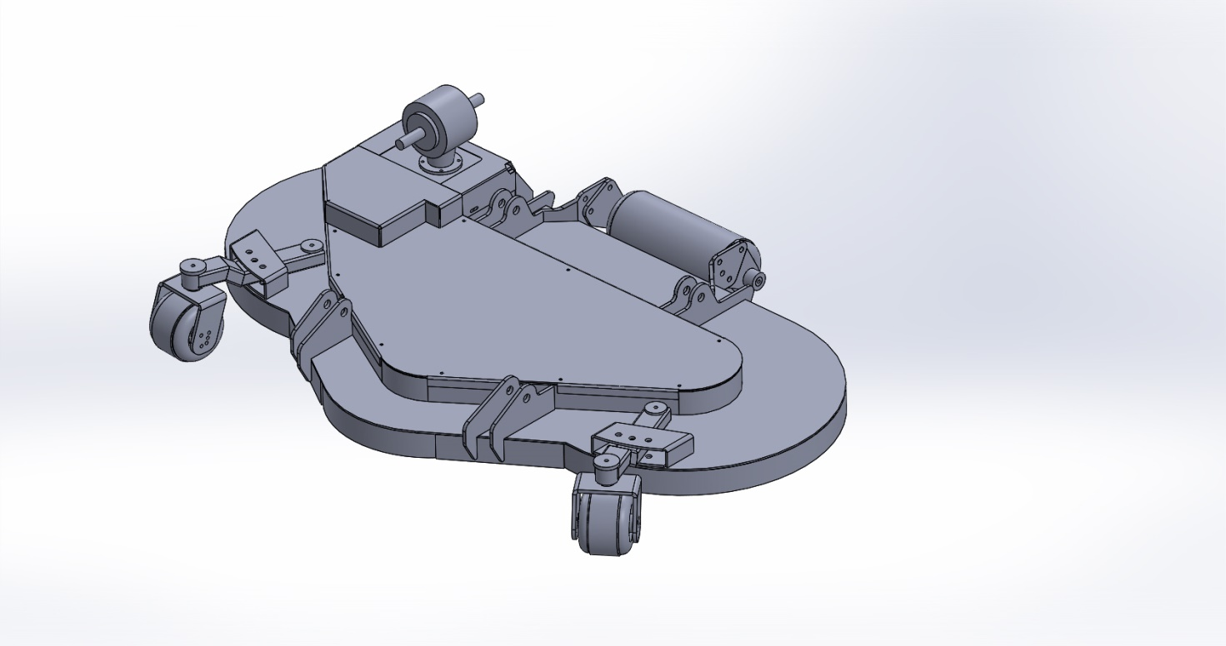
Versione manuale 1.1

